

www.permessonegato.it

STATE OF REVENGE - NOVEMBRE 2022

Analisi dello Stato della Pornografia Non Consensuale su Telegram in Italia

**PermessoNegato**

Chi è PermessoNegato 3

I Numeri della Pornografia Non-Consensuale su Telegram 4

I numeri di Novembre 2022 4

Un trend di crescita preoccupante 4

Crescita storica del fenomeno 5

OSSERVAZIoni di scenario 6

Continua la pornografia minorile 6

Questione OnlyFans 7

Violenze, stupri e cronaca 8

La Pornografia Non-Consensuale 9

Un rischio Generalizzato 9

Canali di diffusione Dedicati 10

NCP e Minori 10

Situazione Italiana di Contrasto 10

Sistemi di Prevenzione 11

Chi è PermessoNegato

**PermessoNegato APS**, Associazione no-profit di promozione sociale nata a Novembre 2019, è una delle principali realtà a livello europeo - con quasi 4000 segnalazioni di vittime gestite - che si occupa del **supporto tecnologico e feedback legale alle vittime di Pornografia Non-Consensuale** e di violenza online e attacchi di odio.

Con un team di esperti di *Tecnologia, CyberSecurity, Legali e Criminologi*, **PermessoNegato** sviluppa e applica tecnologie, strategie e politiche per la **non proliferazione della Pornografia Non Consensuale** *(anche conosciuta come NCII e "Revenge Porn")* e di altre forme di violenza e odio online, mediante identificazione, segnalazione e rimozione *(circa 3.500.000 contenuti nell'anno solare)* dei contenuti dalle principali piattaforme online.

Forniamo supporto **strategico ed educativo** a coloro che promuovono politiche e leggi per proteggere gli obiettivi degli attacchi di NCII, Revenge Porn o altre forme di violenza e odio online e tra i partner abbiamo **le istituzioni internazionali** oltre che **contatti diretti con le Piattaforme** e speciali accordi con molte di esse.

**P**

Mediante il periodico Report sullo **Stato Dell’Arte del Revenge, PermessoNegato** all’interno della missione statutaria di **analisi e contrasto** al fenomeno della Pornografia Non Consensuale in Italia fotografa con numeri **inediti ed esclusivi** il fenomeno offrendo valorizzazioni complessive per capire e comprenderne l’entità.

Nella speranza che la **conoscenza del fenomeno** e dei suoi numeri sollevi quella attenzione necessaria, da parte del Legislatore e della Società Civile, per impegnarsi su un fronte così importante.

*Milano, 21 Novembre 2021*

**Il Presidente  
Matteo G.P. Flora**

I Numeri della Pornografia Non-Consensuale su Telegram

Questa nuova versione del Report sullo **Stato Dell’Arte del Revenge** fotografa con numeri inediti ed esclusivi le attività di indagine e monitoraggio svolte da **PermessoNegato** all’interno della missione statutaria di analisi e contrasto al fenomeno della Pornografia Non Consensuale in Italia. In particolare la nuova fotografia che viene pubblicata oggi presenta **i dati della rilevazione di Novembre** **2021** relativamente ai gruppi e canali dediti precipuamente alla **condivisione in Italia** di materiale di **Pornografia Non Consensuale** (NCP).

# I numeri di Novembre 2022

L’osservatorio permanente di **PermessoNegato** ha rilevato a Novembre:

* + - **Gruppi/Canali:** sono stati rilevati **190 gruppi/canali Telegram** attivi nella condivisione di NCP destinati ad un pubblico italiano;
    - **Utenti non unici:** i gruppi Telegram sottoposti ad esame hanno rilevato un numero di utenti registrati non unici pari a **8.934.900 account Telegram**;

**P**

* + - **Gruppo più numeroso:** il gruppo Telegram più numeroso preso in esame annoverava un numero di oltre **380.321 utenti unici**;
    - **Utenti unici:** una analisi a campione sui gruppi Telegram più numerosi ha portato a stimare la sovrapposizione degli utenti tra i gruppi a *circa il 65%.*

# Un trend di crescita preoccupante

L’osservatorio permanente di **PermessoNegato** ha rilevato nei 12 mesi trascorsi dall’ultima rilevazione:

* + - Il **raddoppio** dei **Gruppi/Canali Telegram** che condividono/ricondividono contenuti di NCP destinati ad un pubblico italiano, che passano da **89 a 190** dal Novembre 2020al Novembre 2021;
    - Un aumento di **2.921.212** in 12 mesi degli utenti (non unici) dei gruppi/canali Telegram.

# Crescita storica del fenomeno

Il fenomeno appare in rapida crescita nel corso del 2020 e al fine di una maggiore chiarezza ricordiamo le precedenti rilevazioni dell’Osservatorio:

* + - **Febbraio 2020: 17 gruppi/canali Telegram** per un totale di **1.147.000 utenti** non univoci

**P**

* + - **Maggio 2020: 29 gruppi/canali Telegram** per un totale di **2.223.336 utenti** non univoci
    - **Novembre 2020: 89 gruppi/canali Telegram** per un totale di **6.013.688 account** non univoci

***Fig.1*** *- progressione del numero di utenti non univoci rilevati*

***Fig.2*** *- progressione del numero di gruppi rilevati*

OSSERVAZIoni di scenario

# Continua la pornografia minorile

La massima parte dei gruppi in osservazione contiene richieste specifiche di contenuti pedopornografici, spesso seguite da **corrispondenza privata tra domanda e risposta**. Il contenuto viene anche talvolta **veicolato direttamente nel canale/gruppo**.

**P**

Le perifrasi sono esplicite con la ricerca di *“scambio bambine”* o di *“chi ha bambine”*;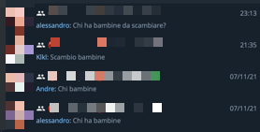

***Fig.1*** *- ricerca per parola chiave “bambine”*

# Questione OnlyFans

Sebbene non strettamente ***riferita alla NCP***, in quanto si tratta di condivisione volontaria dietro corrispettivo, appare sempre più diffusa la richiesta di materiale *“pirata”* di ragazze italiane che utilizzano sistemi di *“patronato”* digitale come OnlyFans[1].

**P**

I contenuti, teoricamente disponibili dietro abbonamento a fronte di un corrispettivo economico, vengono utilizzati **come merce di scambio** dagli utenti dei gruppi/canali: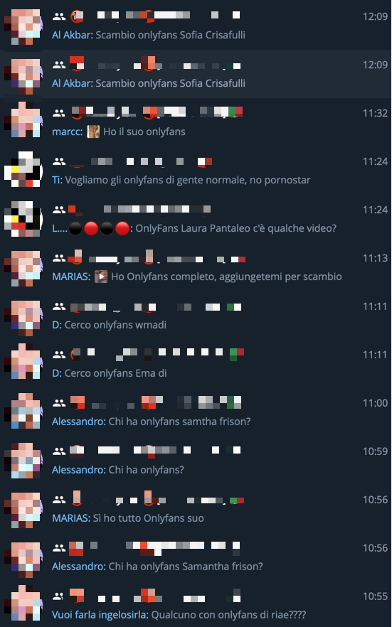

***Fig.3*** *- ricerca per parola chiave “OnlyFans”*

# Violenze, stupri e cronaca

Tra le tematiche che paiono avere rinnovato slancio di richieste appare quella di condivisione e richiesta di materiale concernente violenze fisiche, con la **predominanza di stupri**, che vengono non solamente **richiesti ma anche proposti**.

**P**

Particolarmente disturbante la richiesta e (supposta) condivisione di stupri entrati nella cronaca, come ad esempio quello che vede coinvolto il figlio di *Beppe Grillo*.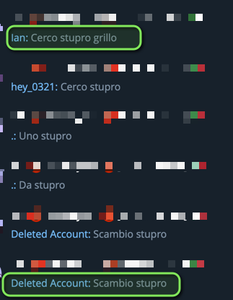

***Fig.3*** *- ricerca per parola chiave “stupro”*

La Pornografia Non-Consensuale

Il documento di **Stato Dell’Arte del Revenge** fotografa con numeri inediti ed esclusivi le attività di indagine e monitoraggio svolte da **PermessoNegato** all’interno della missione statutaria di analisi e contrasto al fenomeno della Pornografia Non Consensuale in Italia.

Il fenomeno della **Pornografia Non Consensuale** (NCP), molto più vasto del cosiddetto ***Revenge Porn*** che identifica precipuamente le *“vendette di relazione”*, ha raggiunto soprattutto nell’ultimo anno **proporzioni allarmanti in Italia**, sfociati anche in numerosi fatti di cronaca.

# Un rischio Generalizzato

La diffusione non consensuale di immagini private a sfondo sessuale, a scopo di vendetta o meno, mostrano un **rischio generalizzato**: nessuna classe sociale o demografica è esclusa, dagli adolescenti fino ai rappresentanti delle Istituzioni, dalle personalità pubbliche al singolo privato, con effetti quasi sempre devastanti sulle vite dei soggetti coinvolti.

Secondo la American Psicological Association[2] in uno studio del 2019, le persone colpite sarebbero il 10% della popolazione, con una **incidenza maggiore sui minori**. Se a questo dato allarmante si aggiunge che circa il 51% delle vittime **contempla come soluzione al problema la possibilità del suicidio**[3], è facile rendersi conto della immensa gravità del problema.

Il fenomeno della pornografia non consensuale (NCP) si muove su **direttrici sempre più estese**: da immagini riprese consensualmente o volontariamente nel corso di un rapporto sessuale o di un atto sessuale ma destinate a rimanere private o ad essere condivise privatamente, ad immagini **carpite da telecamere nascoste** o, più spesso, immagini **sottratte da dispositivi elettronici** vittime di effrazioni digitali - spesso appositamente congegnate - fino ad immagini riprese nel corso di una violenza sessuale.

# Canali di diffusione Dedicati

E il fenomeno in Italia ha assunto online **tinte inquietanti**: numerosi sono siti e “canali” social **dedicati alla diffusione di NCP**, che oltretutto incoraggiano in una sorta di “gara” i propri utenti a caricare e video intimi dei loro attuali o ex-partner, al fine di condivisione, di scambio o di mera “valutazione”. Ad aggravare la situazione una **cospicua parte del materiale viene corredato da nome**, cognome e/o collegamenti ai profili social personali delle vittime oltre che - meno spesso - indirizzi e-mail o numeri di cellulare.

Le conseguenze di questo fenomeno sono spesso **devastanti per la vittima**, con ripercussioni non solamente sul piano psicologico e reputazionale, ma sempre più spesso con dirette ripercussioni sul piano lavorativo.

# NCP e Minori

E a complicare ancora più la situazione, il fenomeno investe sempre più spesso minori: **non sono rare infatti le richieste esplicite di materiale di pornografia minorile** sui “gruppi” e forum dedicati alla NCP e si nota non solamente il **crescente uso del sexting**, ma stanti le dichiarazioni dei minori sempre più numerose **richieste di contenuto pornografico ricevute in messaggistica**, anche dietro promessa di compensi. In molti casi invece i minori che hanno inviato contenuti sono stati blanditi, costretti o hanno ricevuto forti pressioni.

# Situazione Italiana di Contrasto

In Italia solo di recente è stata introdotta una disciplina specifica sul revenge porn. All’interno del cosiddetto Codice Rosso, in vigore dal 9 Agosto 2019, è stato inserito il nuovo art. 612 – ter c.p., “Diffusione illecita di immagini o video sessualmente espliciti”. La pena prevista è la reclusione da uno a sei anni e la multa da euro 5.000 a euro 15.000.

Ma la situazione **rimane critica**, soprattutto per via di piattaforme, **per prima Telegram**, refrattarie non solamente alle segnalazioni di privati e Associazioni, ma che paiono apparire **compiacenti e sorde anche nel caso di pedopornografia**, come le numerose segnalazioni anche di questa associazione - andate deserte - hanno dimostrato senza alcuna possibilità di dubbio.

Da segnalare **negli oltre 400 casi seguiti da PermessoNegato nel primo anno di attività**, il comportamento di altre piattaforme che invece si sono rivelate **particolarmente attive** e attente, con una filosofia di *“tolleranza zero”* verso questi fenomeni. Tra queste la nostra associazione deve annoverare **Facebook**, Instagram, Microsoft, Google, con un tempo di risposta tra le 24 e le 72 ore, spesso **inferiore alle 24 ore**.  
**Tortuose, per nulla scontate e spesso ignorate** le segnalazione per quanto riguarda Twitter e molti siti pornografici online, mentre **per Telegram ed alcuni forum dedicati vige la de-facto incentivazione delle condotte** con una sordità completa alle segnalazioni specifiche.

# Sistemi di Prevenzione

Esistono e sono attivi anche sistemi di prevenzione della distribuzione dei contenuti, come quelli offerti dal ***Programma pilota sulle immagini intime condivise senza autorizzazione***[4] di Meta, di cui **PermessoNegato** è stato selezionato Partner in Europa per la collaborazione specifica, che consentono alle persone che temono che le proprie immagini intime possano essere condivise senza il loro consenso di **inviarne una copia in modo sicuro e protetto per impedire che tale immagine o video venga condiviso** su Facebook, Messenger e Instagram.

Altri tentativi similari sono in lavorazione presso differenti Social Network e siti web e possono rappresentare una **soluzione tecnologica efficace** per il contrasto alla rapida diffusione dei contenuti, se corredati con una **alta velocità di riposta alle segnalazioni inviate da privati e dalla società civile**.

Alcune realtà, **come Telegram**, non hanno approntato alcuna tecnologia per contrastare il fenomeno.



**PRESS CONTACT:**  
  
**matteo flora**

Presidente permessonegato

**+39.347.96.76.430**

**P**

www.permessonegato.it

PARTNER

SOSTENITORI DI PERMESSONEGATO

1. https://onlyfans.com/
2. https://www.cybercivilrights.org/wp-content/uploads/2014/12/RPStatistics.pdf
3. www.cybercivilrights.org/wp-content/uploads/2014/12/RPStatistics.pdf
4. https://www.facebook.com/safety/notwithoutmyconsent/pilot/partners